  
Fecha : 07/08/2020, Hora : 11:21:13 | Se inició correctamente la página Mi Movistar con el token 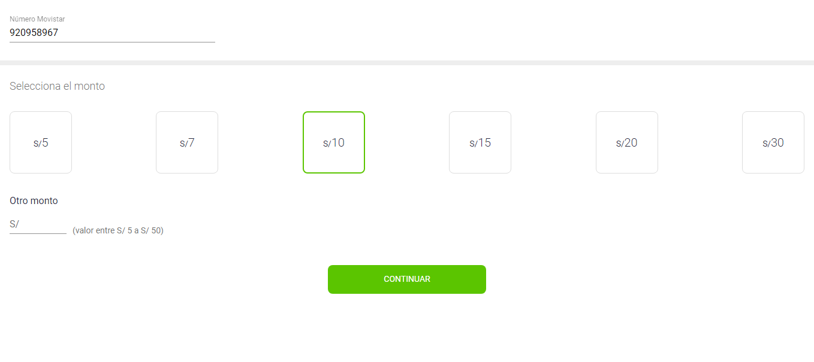  
Fecha : 07/08/2020, Hora : 11:21:15 | Se dió clic en el botón Continuar 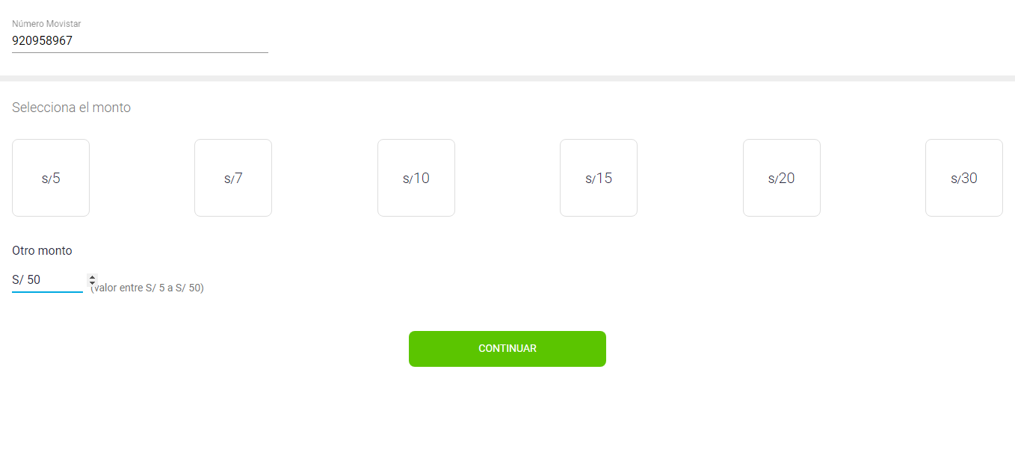  
Fecha : 07/08/2020, Hora : 11:21:28 | Tiempo de espera ha excedido   
Fecha : 07/08/2020, Hora : 11:21:43 | Tiempo de espera ha excedido 